КАК ИЗБАВИТЬ
РЕБЕНКА ОТ СТРАХОВ?
Не следует:
- Запирать его одного в темной или тесной комнате.
- Бить по рукам, голове, лицу.
- Строго наказывать и угрожать: «Позову доктора, пусть тебе укол сделает».
- Пугать его животными.
- Заставлять неподвижно лежать, стоять и т.п.
- Объявлять ребенку бойкот.
Помните: к страхам приводит большое количество запретов
малое – тепла и ласки.
Если ребенок боится, нельзя:
- Смеяться над ним, называть его «трусишкой».
- Высмеивать, особенно при других детях.
- Наказывать за страх.
Как преодолеть страх?
Если ребенок боится Бабу ягу, ведьму и т.п., то нужно:
- Предложить нарисовать их.
- Поиграть в сказочных героев.
Если он боится темноты:
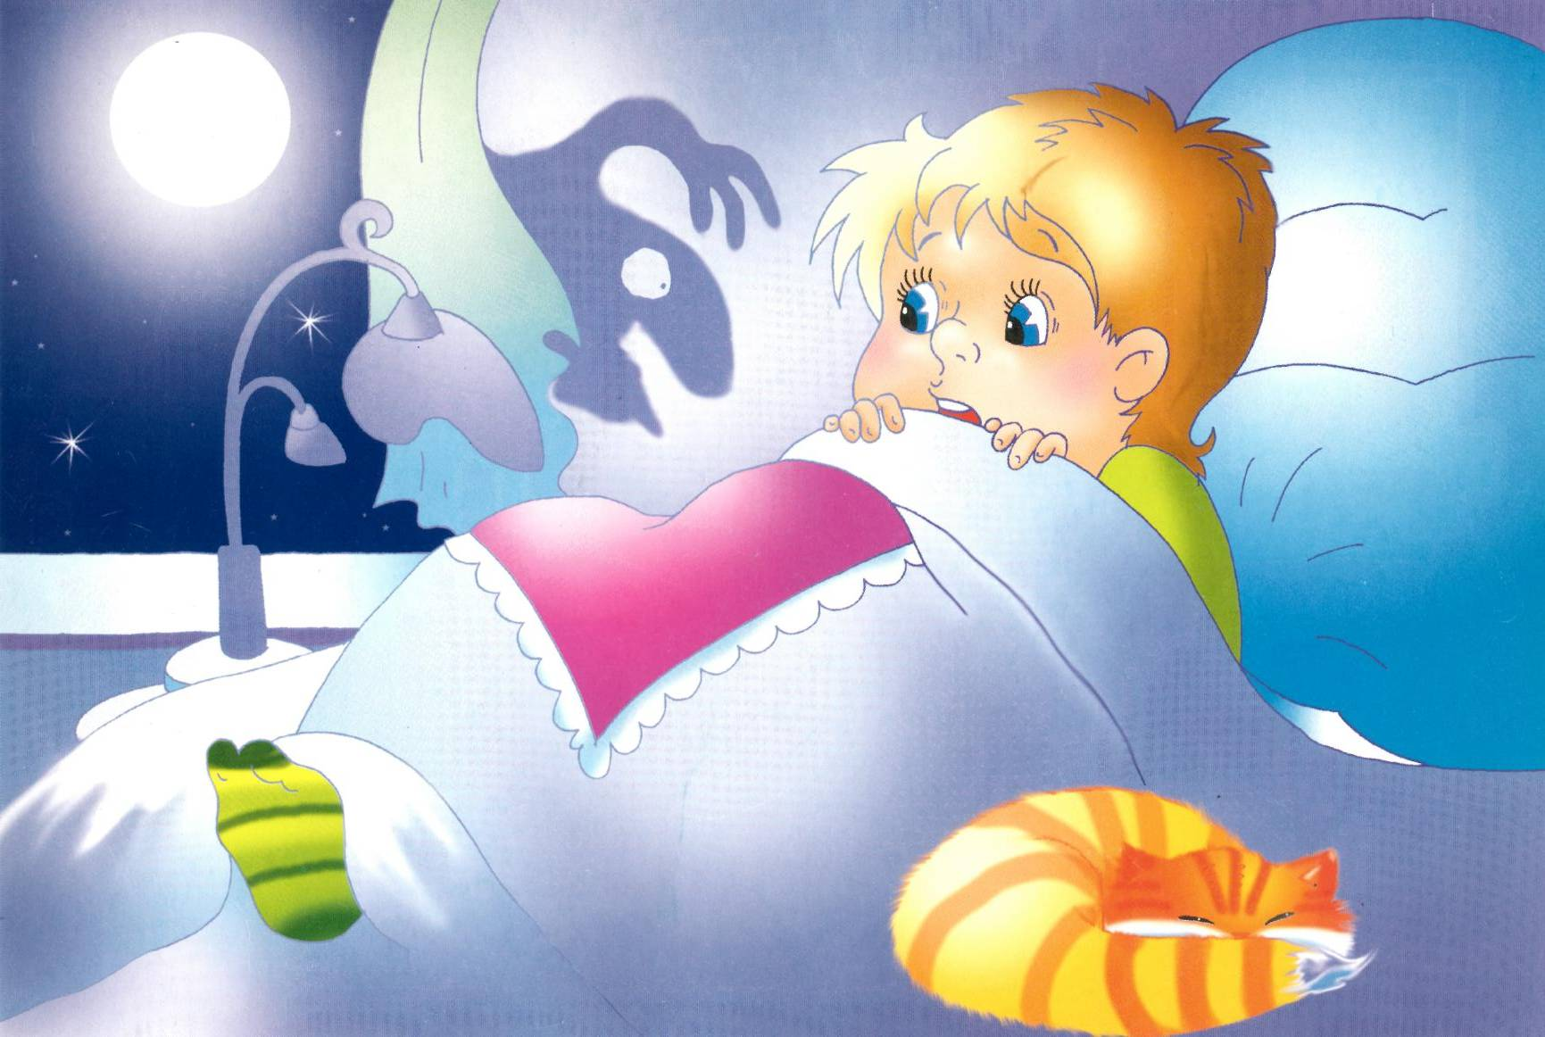
- Не надо закрывать дверь в его комнату.
- Можно совершить путешествие по темной комнате вокруг его кровати, прокладывая пути к предметам, которые понадобятся ночью.
- Придумать игру, в ходе которой нужно входить в темную комнату, например: спрятать в квартире лакомства, а самые любимые – в темной комнате.
Если ребенок боится собак:
- Купите ему игрушечную собаку, которую он может бросать, трогать, играть.
- Подзовите к себе забавного щенка и дайте ребенку возможность вдоволь насмотреться на его выходки, оставаясь рядом с ребенком, чтобы он не тревожился.
Перед сном нельзя:
- Устраивать шумные игры.
- Смотреть страшные фильмы.
- Читать сказки про волков, людоедов, злых волшебников и т.д.
Перед сном надо:
- Придумывать и рассказывать добрые истории из жизни белок, зайчат, гномов.
- Спокойно разговаривать.
- Создать обстановку мира, покоя и уюта.

